**附件7**

**教材征订系统操作流程**

**一、开课教研室指定教材（6月5日-6月9日）**

开课教研室登录教务管理系统（http://10.100.0.11:12111/admin）指定教材。

1.点击左侧“教材管理”—“教材指定”，点击学年学期：选择**2024-2025-1**学期进行教材指定

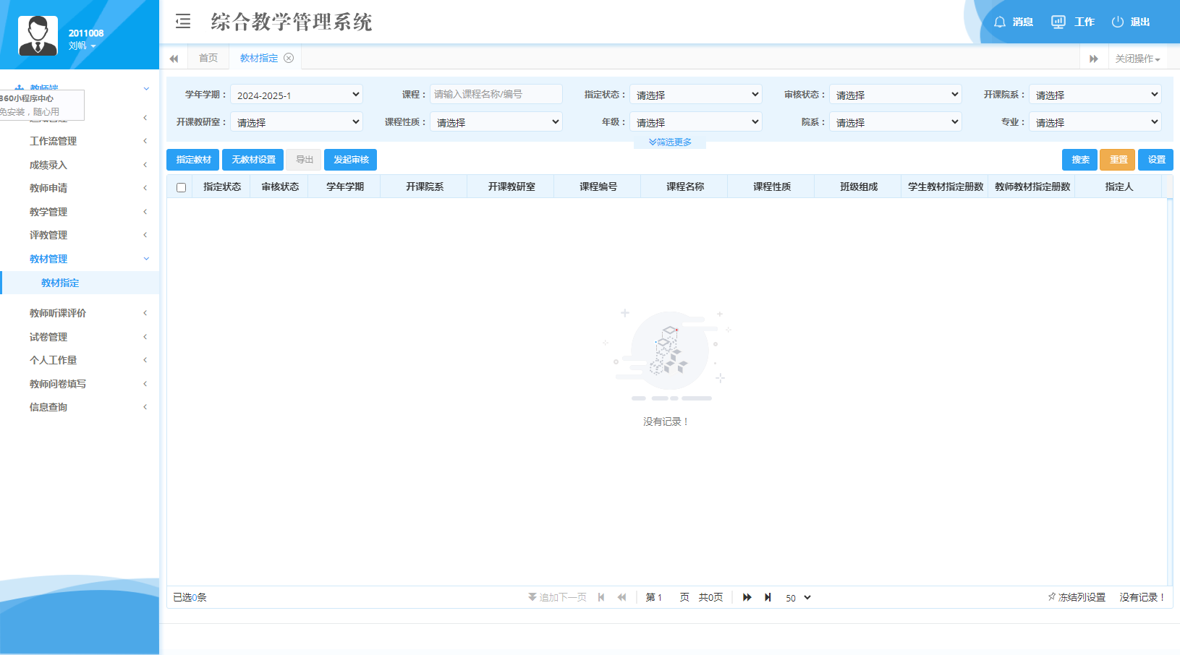

2.不征订教材。**学生、教师均不指定教材为不征订教材**，点击左侧课程前复选框，再点击上方蓝色按键“无教材设置”，**在文本框中输入不征订教材的原因**，点击“确定”，返回主界面，在“指定状态”处显示“无需指定”表明不征订教材操作完成。

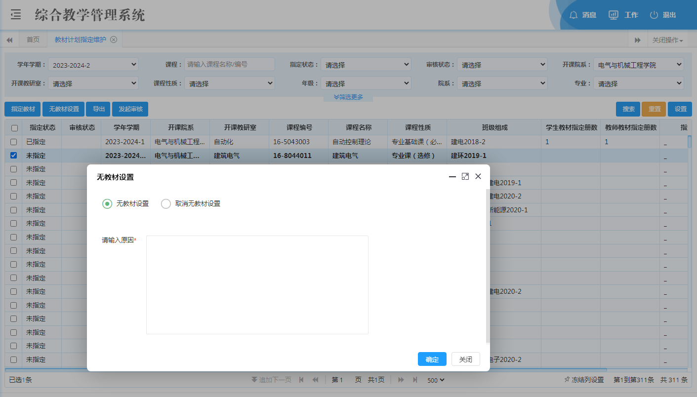

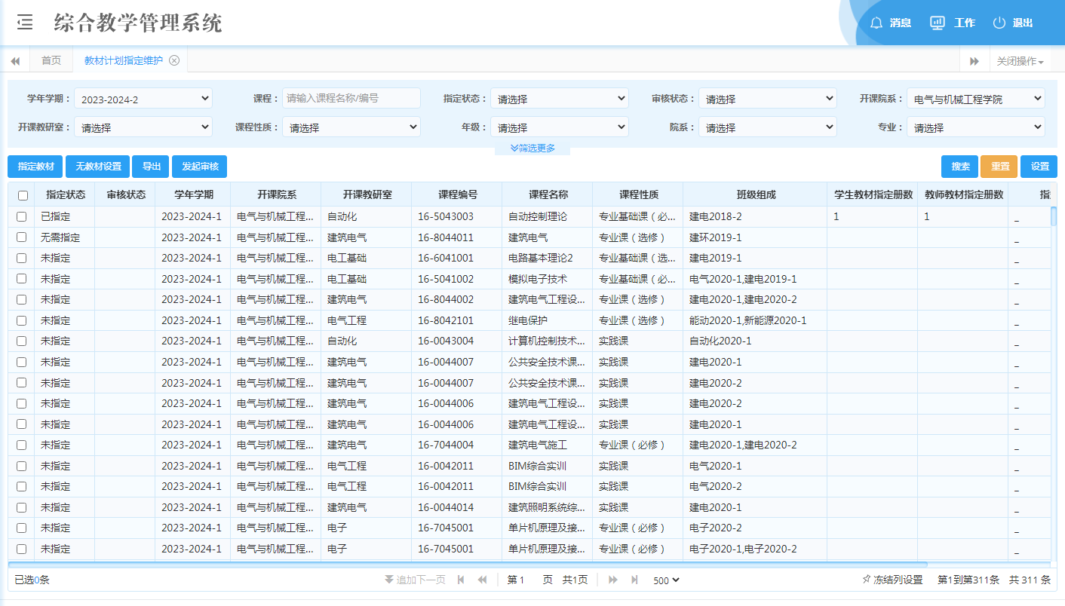

3.指定教材。点击位于界面左侧课程前的复选框进行勾选课程——点击“指定教材”进行教材指定

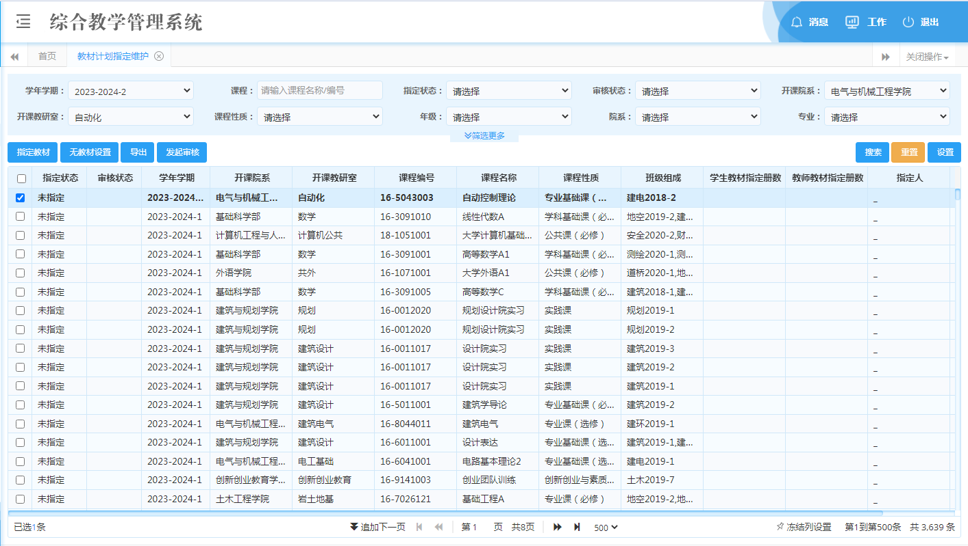

**注意：**同一门课程开设多个门次时，可同时勾选，一起指定教材。

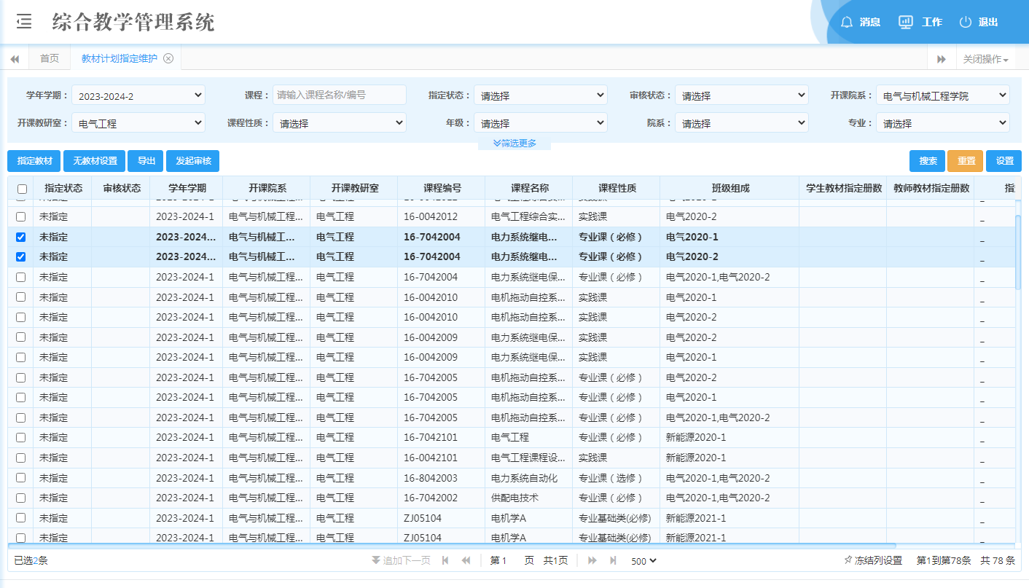

打开“指定教材”界面——输入教材名称/ISBN号，点击“搜索”进行查找教材，找到教材后勾选教材前面的复选框。

若只给学生征订，选中教材信息，点击“增加学生教材”，“学生已指定教材”界面会出现给学生指定的教材信息，指认完毕后点击右下角“关闭”；

若仅为教师指定，选中教材信息，点击“增加教师教材”，“教师已指定教材”界面呈现为教师指定的教材信息，指认完毕后点击右下角“关闭”（教师征订教材数量可以根据实际点击“编辑”进行修改，修改后点击保存，再点击右下角“关闭”）；

若学生、教师同时征订教材，选中教材信息，点击“增加学生教材”，再次选中教材信息，“增加教师教材”，教材信息会同时出现在右面“学生已指定教材”“教师已指定教材”界面，指认完毕后点击右下角“关闭”。

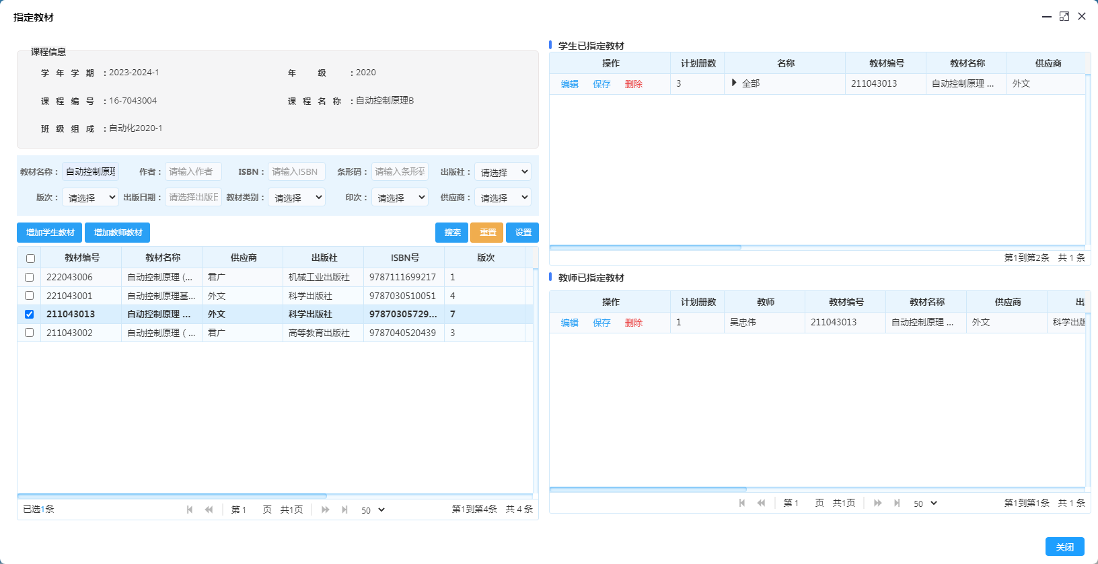

点击“关闭”后即返回教材征订主界面，“指定状态”中显示“已指定”表示课程已经指定教材，**“未指定”表示还需要指定教材**，“无需指定”表示已经点击了“无教材设置”。



**注意：**若一门课程需要多种教材，在“教材选择”界面，同时勾选多部教材进行指定。

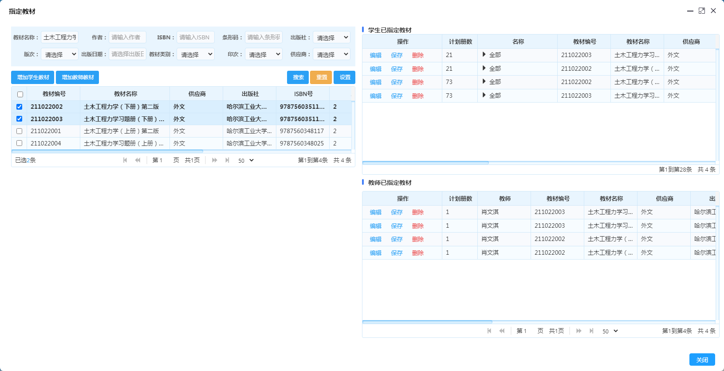

4.删除或修改已指定教材。如需修改已经指定的教材，需要进行删除重新选择。点击“指定教材”，勾选需要删除的教材信息，点击的“删除”选项，进行删除，重新搜索教材进行指定。



5.已指定教材的再次检查。打开教材指定主界面，点击课程后面的“学生教材种类数”、“教师教材种类数”中的**蓝色数字**即看到已经指定的教材详细信息。

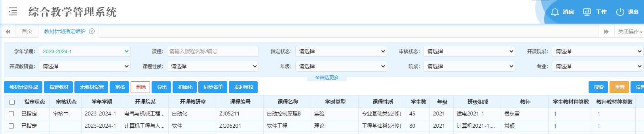

6.发起审核。教研室指定完毕后，点击已经完成教材指定（包括指定状态为“已指定”“无需指定”）的课程前面的复选框，点击“发起审核”按键，出现“发起审核”界面，点击“确定”，回到教材指定主界面，“审核状态”显示“审核中”，教研室系统指定结束。

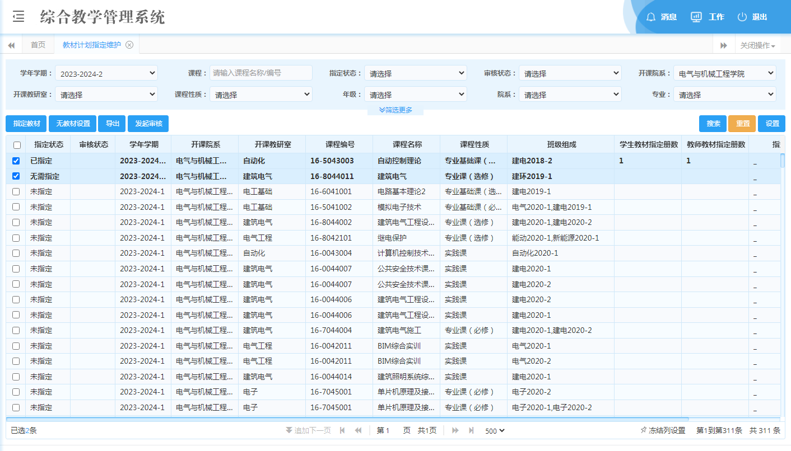

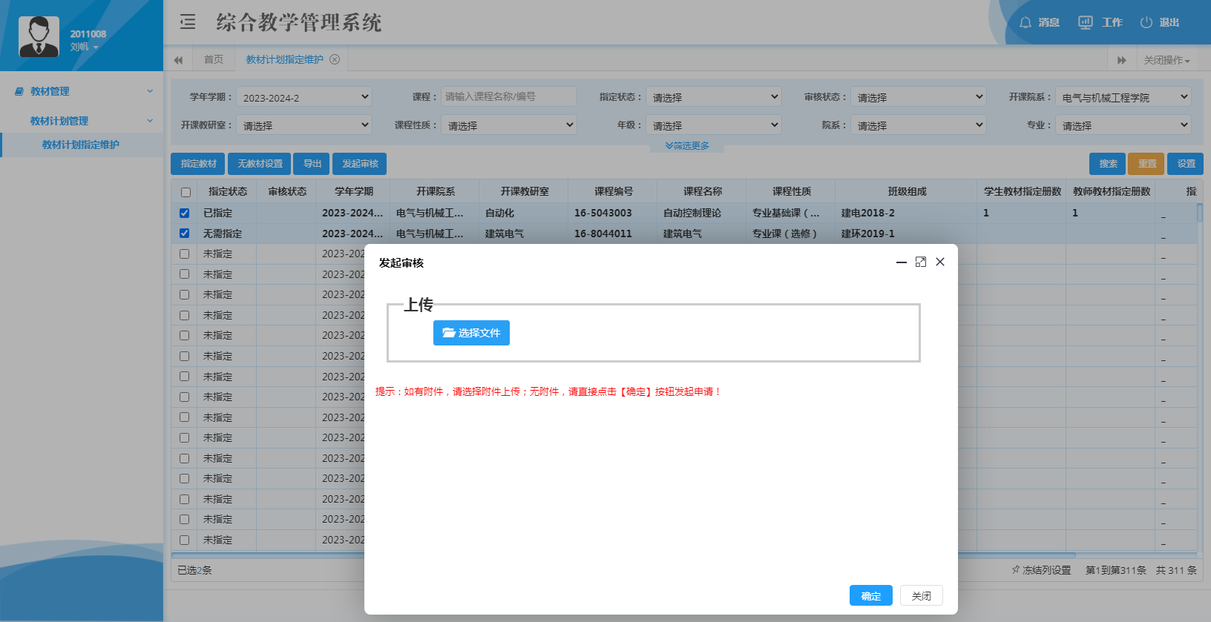

不需要上传文件直接点击右下角“确定”

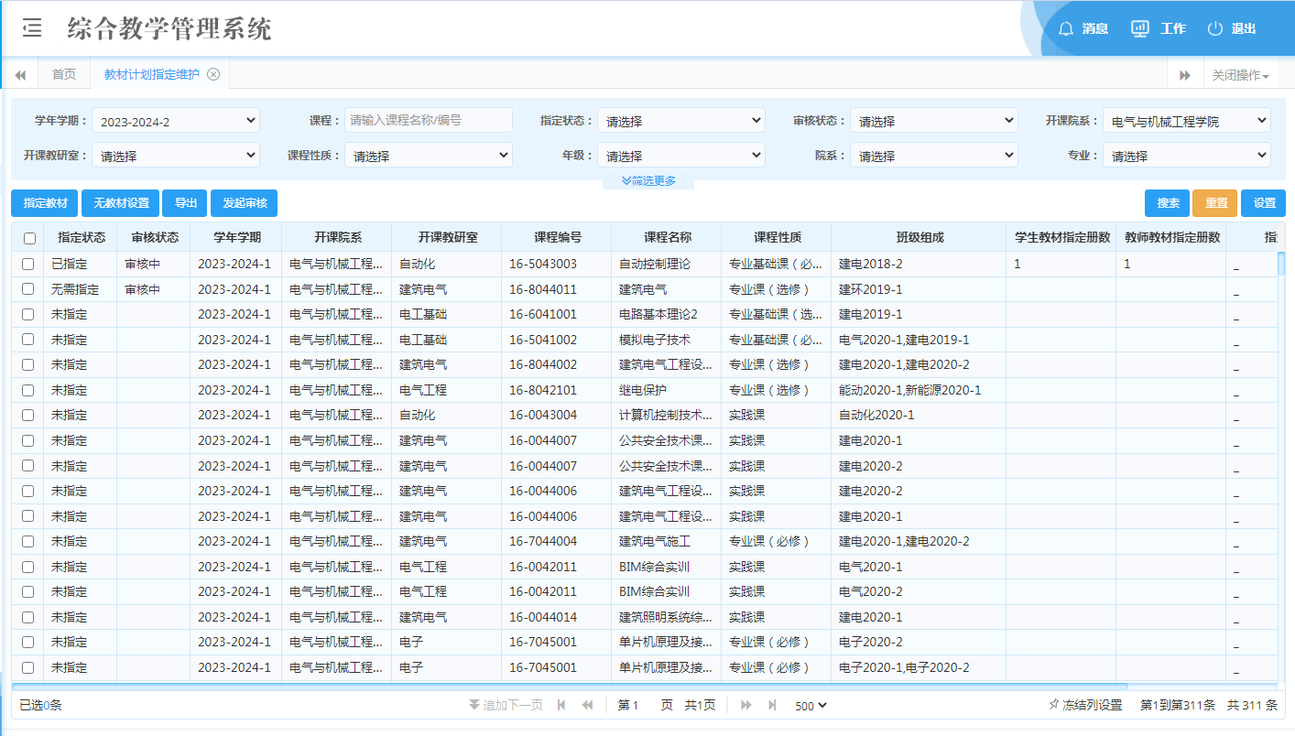

**二、教学单位初审（6月10日-6月11日）**

1.教学单位需用教科办主任账号，登录教务管理系统（http://10.100.0.11:12111/admin），点击学年学期：选择**2024-2025-1**。

2.对教材指定情况进行初审（无审核按键）；发现问题反馈给教研室重新修改，全部无误后反馈教务处审核。

**三、教材专家库专家审核（6月13日-6月14日）**

学校组织教材专家库专家对各选用教材进行审核，不通过的退回重新修改。

**四、教材工作领导小组审核（6月15日-6月17日）**

学校教材工作领导小组对选用教材进行审核，不通过的退回重新修改，无误后确定教材征订单。

**五、教学单位提交教材征订单（6月20日）**

1.教学单位在系统中导出电子版教材征订单并进行整理。**教材征订单、教师领用单、不征订教材的报告均在“教材征订维护”界面下载，**具体导出操作如下：

（1）教材征订单导出

点击“教材管理”—“教材征订”—“教材征订单维护”—点击“教材征订导出”即可导出教材征订单。

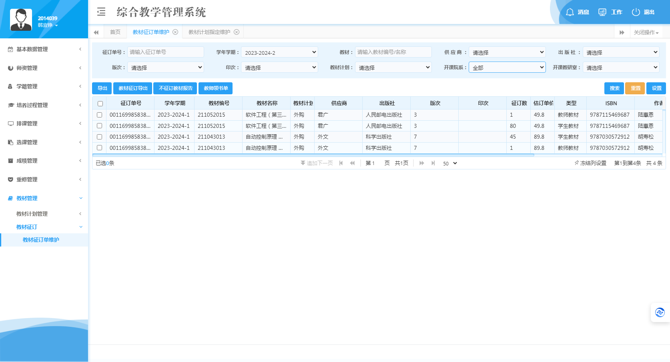

1. 教师教材领用单导出

在“教材征订单维护”界面，直接点击“教师领书单”即可导出教师教材领用单。**由于教学任务重未指认教师，教师领用单中的数量需要自行核对，领用单中的教师姓名需要自行补充。教师领用单中的数量要与教材征订单中给教师订教材的数量保持一致。**



（3）不征订教材报告导出

在“教材征订单维护”界面，直接点击“不征订教材报告”即可导出不征订教材报告。



（4）教材单价超70元、出版时间超5年的情况说明系统暂时无法导出，请各教学单位自行填写并提交电子版和纸质版。（教材出版时间在2018年及以前，教材单价70元及以上均需填写情况说明）

2.各开课教研室、教学单位负责人确认无误签字后返给教务处教材科。

**六、其他说明**

1.教材编码原则：

教材编码为8位数字：1-3位为征订学年、学期，第4、5位为教学单位编码，第6位为教研室编码，第7、8、9位为教材编码。

2.每学期教材征订设有具体的开放时间，请各教学单位在要求时间内进行教材指定，超出时间后系统将不可指定、修改。2024-2025学年第一学期教材征订系统开放时间为**6月5日-6月9日**。